Министерство науки и высшего образования Российской Федерации

Федеральное государственное автономное образовательное учреждение  
высшего образования  
«Национальный исследовательский университет ИТМО»

(Университет ИТМО)

Мегафакультет компьютерных технологий и управления  
(МФКТиУ)

Факультет программной инженерии и компьютерной техники  
(ФПИиКт)

ОТЧЕТ

ПО ЛАБОРАТОРНОЙ РАБОТЕ №2

«Верстка страниц веб-сайта»

Студент:  
Мухина Е. М.  
гр. P3369

Преподаватель:

Климов И. В.

Санкт-Петербург 2024

**СОДЕРЖАНИЕ**

Задание 3

Стили сайта 4

Код сайта 12

Внешний вид сайта 24

# Задание

В соответствии с дизайн-макетами выполните верстку страниц веб-сайта.

Разверните свой сайт на локальном сервере и с помощью HTML и PHP сделайте так, чтобы главная страница сайта открывалась по адресам http://localhost/ и http://localhost/index.php, а остальные страницы по адресам типа http://localhost/index.php?page=contacts, http://localhost/index.php?page=catalog, http://localhost/index.php?page=... и так далее.

# Стили сайта

Ниже представлен текст файла main.css в виде листинга. Стоит отметить два важных момента, касающиеся оформления сайта: во-первых, данный css-код позволяет сайту выглядеть одинаково в двух разных браузерах (в данной работе использованы Chrome и Safari), во-вторых, внешний вид сайта в ходе оптимизации стилей претерпел изменения и стал отличаться от прототипов, созданных в рамках технического задания. Некоторые несущественные визуальные отличия между страницами в вышеупомянутых браузерах связаны с особенностями отрисовки некоторых элементов в разных браузерах.

body {

font-size: 0;

padding: 0 0 0 0px;

margin: 0 0 0 0px;

font-family: Oswald;

font-weight: 200;

}

.main{

display: flex;

flex-direction: column;

min-height: 100vh;

flex-wrap: nowrap;

}

header {

width: 100%;

height: 60px;

background-color: #000;

color: #fff;

font-size: 18px;

font-family: Oswald;

position:sticky;

top: 0%;

z-index: 1;

}

menu {

margin: 0 auto 0 auto;

padding-top: 15px;

text-align: center;

}

menu ul {

display: inline;

}

menu li {

margin: 0 20px;

padding: 0;

display: inline-block;

}

main {

width: 80%;

min-width: 1000px;

flex: 1;

margin: 0 auto;

display: flex;

flex-direction: row;

flex-wrap: wrap;

}

h2 {

color: black;

font-size: 36px;

font-family: Montserrat;

font-weight: 700;

height: fit-content;

}

h3{

color: black;

font-size: 16px;

font-family: Montserrat;

font-weight: 700;

}

p {

color: black;

font-size: 16px;

font-family: Oswald;

font-weight: 300;

word-wrap: break-word"

}

p.top{

margin-block-start: 0;

}

a{

text-decoration: none;

font-weight: 200;

color: #fff;

}

a:active, a:hover, a:visited{

color: #fff;

}

a.back{

color: #000;

text-decoration: underline;

}

.active_menu{

font-weight: 400;

}

/* Домашняя */

.main_left {

min-height: 720px;

width: 50%;

}

.about_left{

width: 50%;

display: flex;

justify-content: flex-end;

align-items: flex-start;

}

.main_right {

height: 720px;

width: 50%;

padding-top: 200px;

padding-left: 52px;

}

.about_right{

width: 50%;

padding-left: 52px;

}

.profile_pic{

width: 350px;

height: 350px;

object-fit: cover;

object-position: center;

}

.main_form {

width: 800px;

margin-left: auto;

margin-right: auto;

padding-bottom: 25px;

}

.main_form h2 {

text-align: center;

}

h2.center{

display: block;

text-align: center;

width: 100%;

}

h3.center{

display: block;

text-align: center;

width: 100%;

}

/* О фотографе */

.main_about{

width: 800px;

margin-left: auto;

margin-right: auto;

padding-bottom: 25px;

}

.main_about h2 {

text-align: center;

}

.experience_timeline{

list-style: none;

}

.experience_timeline_element{

font-weight: 600;

}

/* Форма */

form {

width: 100%;

font-size: 16px;

}

.form_ul {

list-style: none;

}

.form_ul li {

display: flex;

justify-content: flex-end;

min-height: 50px;

align-items: baseline;

align-content: center;

}

label {

font-size: 16px;

font-weight: 300;

}

input {

font-family: Oswald;

font-weight: 200;

height: 40px;

margin-top: 8px;

border: #000 solid 1px;

border-radius: 10px;

padding-left: 10px;

}

input[type="submit"] {

background-color: #fff;

border: #000 solid 1px;

border-radius: 10px;

height: 40px;

}

select{

font-family: Oswald;

font-weight: 300;

color: #000;

height: 40px;

margin-top: 8px;

border: #000 solid 1px;

border-radius: 10px;

padding-left: 10px;

}

textarea {

width: 100%;

min-height: 100px;

resize: none;

margin-top: 8px;

font-weight: 200;

font-family: Oswald;

border: #000 solid 1px;

border-radius: 10px;

padding: 5px;

padding-left: 10px;

}

.form_ul label {

flex: 0.9;

text-align: right;

margin-right: 8px;

vertical-align: middle;

}

.form_ul input {

flex: 2;

}

.form_ul select{

flex: 2;

}

.form_ul .center {

justify-content: center;

}

.form_ul input[type="submit"] {

flex: 0.6;

}

.form_ul button{

font-family: Oswald;

font-weight: 200;

height: 40px;

flex: 0.3;

margin: 8px auto;

border: #000 solid 1px;

border-radius: 10px;

padding-left: 10px;

background-color: #fff;

border: #000 solid 1px;

border-radius: 10px;

height: 40px;

}

/* Карусель */

@keyframes tonext {

75% {

left: 0;

}

95% {

left: 100%;

}

98% {

left: 100%;

}

99% {

left: 0;

}

}

@keyframes tostart {

75% {

left: 0;

}

95% {

left: -300%;

}

98% {

left: -300%;

}

99% {

left: 0;

}

}

@keyframes snap {

96% {

scroll-snap-align: center;

}

97% {

scroll-snap-align: none;

}

99% {

scroll-snap-align: none;

}

100% {

scroll-snap-align: center;

}

}

* {

box-sizing: border-box;

scrollbar-color: transparent transparent;

/* thumb and track color */

scrollbar-width: 0px;

}

*::-webkit-scrollbar {

width: 0;

}

*::-webkit-scrollbar-track {

background: transparent;

}

*::-webkit-scrollbar-thumb {

background: transparent;

border: none;

}

* {

-ms-overflow-style: none;

}

ol,

li {

list-style: none;

margin: 0;

padding: 0;

}

.carousel {

position: relative;

height: 720px;

}

.carousel__slide img {

height: 100%;

max-width: 100%;

object-fit: cover;

object-position: center;

}

.carousel__viewport {

position: absolute;

top: 0;

right: 0;

bottom: 0;

left: 0;

display: flex;

overflow-x: scroll;

scroll-behavior: smooth;

scroll-snap-type: x mandatory;

}

.carousel__slide {

position: relative;

flex: 0 0 100%;

width: 100%;

background-color: #DFDFDF;

}

.carousel__slide:nth-child(even) {

background-color: #DFDFDF;

}

.carousel__slide:before {

position: absolute;

top: 50%;

left: 50%;

transform: translate3d(-50%, -40%, 70px);

color: #fff;

font-size: 18px;

}

.carousel__snapper {

position: absolute;

top: 0;

left: 0;

width: 100%;

height: 100%;

scroll-snap-align: center;

}

@media (hover: hover) {

.carousel__snapper {

animation-name: tonext, snap;

animation-timing-function: ease;

animation-duration: 4s;

animation-iteration-count: infinite;

}

.carousel__slide:last-child .carousel__snapper {

animation-name: tostart, snap;

}

}

@media (prefers-reduced-motion: reduce) {

.carousel__snapper {

animation-name: none;

}

}

.carousel:hover .carousel__snapper, .carousel:focus-within .carousel__snapper {

animation-name: none;

}

.carousel__navigation {

position: absolute;

right: 0;

bottom: 24px;

left: 0;

text-align: center;

}

.carousel__navigation-list, .carousel__navigation-item {

display: inline-block;

}

.carousel__navigation-button {

display: inline-block;

width: 1rem;

height: 1rem;

background-color: #000000;

background-clip: content-box;

border: 0.25rem solid transparent;

border-radius: 50%;

font-size: 0;

transition: transform 0.2s;

}

.carousel__navigation-button:hover {

transform: scale(1.2);

background-color: #555;

}

/* Таймлайн */

/* Обертка для таймлайна */

.timeline {

margin: 0;

position: relative;

box-sizing: border-box;

}

.timeline h3{

margin-top: 0;

margin-block-start: 0;

margin-block-end: 0.5em;

}

.timeline p{

margin-block-start: 0.5em;

}

/* Список элементов */

.timeline ul {

list-style: none;

padding: 0;

margin: 0;

position: relative;

}

/* Элементы списка */

.timeline ul li {

position: relative;

margin: 0;

padding-bottom: 15px;

width: 50%;

display: flex;

justify-content: flex-start;

align-items: center;

box-sizing: border-box;

}

/* Четные элементы - слева */

.timeline ul li:nth-child(even) {

margin-right: calc(50% - 2px);

padding-left: 20px; /* отступ от линии */

flex-direction: row-reverse; /* меняем направление для выравнивания слева */

border-right: 2px #000000 solid;

}

.timeline ul li:nth-child(even) .timeline-content {

float: right;

text-align: right;

padding-right: 20px;

}

/* Нечетные элементы - справа */

.timeline ul li:nth-child(odd) {

margin-left: calc(50% - 2px);

padding-right: 20px; /* отступ от линии */

border-left: 2px #000000 solid;

}

.timeline ul li:nth-child(odd) .timeline-content {

float: left;

text-align: left;

padding-left: 20px;

}

/* Точки на линии */

.timeline ul li:nth-child(odd)::after,

.timeline ul li:nth-child(even)::before {

content: '';

position: absolute;

top: 5px;

width: 10px;

height: 10px;

background-color: #000;

border-radius: 50%;

transform: translateY(-50%);

z-index: 1;

}

/* Линия между точками */

.timeline ul li:nth-child(odd)::after {

left: -6px; /* точка по левому краю */

}

.timeline ul li:nth-child(even)::before {

right: -6px; /* точка по правому краю */

}

/* Убираем линии после последнего элемента */

.timeline ul li:last-child, .timeline ul li:last-child{

border-left: none;

border-right: none;

}

.timeline ul li:last-child::after {

left: -4px; /* точка по левому краю */

}

.timeline ul li:last-child::before {

right: -4px; /* точка по правому краю */

}

/* Footer */

footer{

padding-top: 10px;

padding-bottom: 20px;

min-height: fit-content;

background-color: #000;

color: #fff;

bottom: 0px;

}

footer p{

color: #fff;

font-size: 16px;

text-align: center;

}

.medialinks{

margin-left: auto;

margin-right: auto;

text-align: center;

}

.medialinks a{

text-decoration: underline;

padding-right: 15px;

}

/* Contacts */

.contacts_main{

width: 1000px;

padding-left: 250px;

padding-right: 250px;

margin-left: auto;

margin-right: auto;

padding-bottom: 25px;

font-size: 16px;

}

.contacts_main li{

margin-bottom: 20px;

}

.contacts_main a{

color: #000;

text-decoration: underline;

text-decoration-color: #000;

}

/* Portfolio */

.portf_descrip{

min-width: 1000px;

margin-left: auto;

margin-right: auto;

font-size: 16px;

margin-bottom: 50px;

}

.portf_pagin{

width: 100%;

min-width: 1000px;

text-align: center;

margin-bottom: 5px;

}

.portf_pagin a{

font-size: 20px;

font-weight: 3500;

color: #000;

padding: 5px;

}

.portf_pagin a:hover{

color: #2e2e2e;

font-weight: 400;

}

.portf_all{

width: 100%;

min-width: 1000px;

display: grid;

grid-template-columns: repeat(4, 200px);

gap: 20px;

align-content: center;

justify-content: center;

margin-bottom: 15px;

}

.portf_item {

position: relative;

width: 200px;

height: 200px;

}

.portf_gallery{

width: 100%;

height: 100%;

object-fit: cover;

transition: transform 0.3s ease-in-out;

position: relative;

z-index: 0;

}

.portf_gallery:hover{

transform: scale(1.1);

z-index: 1;

}

.center_nav{

text-align: center;

min-width: 1000px;

display: block;

margin-left: auto;

margin-right: auto;

object-fit: cover;

object-position: center;

padding-bottom: 30px;

}

.portf_caption {

position: absolute;

bottom: 0;

left: 0;

width: 100%;

height: 30%;

background: rgba(0, 0, 0, 0.6);

color: #fff;

font-size: 16px;

display: flex;

align-items: center;

justify-content: center;

text-align: center;

opacity: 0;

transition: opacity 0.2s ease-in-out;

transition: transform 0.3s ease-in-out;

z-index: 2;

pointer-events: none;

}

.portf_item:hover .portf_caption {

opacity: 1;

bottom: -5%;

left: -5%;

width: 110%;

height: 40%;

}

/* Съемка */

.gallery_all{

width: 100%;

min-width: 1000px;

display: grid;

grid-template-columns: repeat(3, 300px);

gap: 20px;

align-content: center;

justify-content: center;

margin-bottom: 35px;

}

.gallery_item{

width: 300px;

height: 300px;

object-fit: cover;

object-position: center;

transition: transform 0.3s ease-in-out;

position: relative;

z-index: 0;

}

.gallery_item:hover{

transform: scale(1.1);

z-index: 1;

}

a.back_portfolio{

color: #000;

text-decoration: underline;

}

.back_portfolio_center{

text-align: center;

color: #000;

}

.portf_el_h3 {

display: flex;

flex-flow: row;

align-items: center;

align-content: center;

flex-wrap: nowrap;

}

.like-button{

display: inline-flex;

flex-wrap: nowrap;

flex-direction: row;

margin-bottom: 0;

align-items: center;

}

.like-button form{

margin-bottom: 0;

}

.like-button button{

cursor: pointer;

border: none;

background-color: inherit;

}

.like-form{

display: inline;

}

/* Цены */

.price-list {

list-style-type: none;

padding: 0;

margin: 0;

}

.price-list li {

margin-bottom: 10px;

font-size: 16px;

}

.price {

font-weight: bold;

}

.price_container{

display: flex;

flex-flow: column;

flex-wrap: nowrap;

width: 600px;

margin-left: auto;

margin-right: auto;

justify-content: flex-start;

align-content: center;

align-items: center;

flex-direction: column;

}

.price-note {

border-top: #000 solid 1px;

padding-top: 10px;

font-size: 16px;

color: #555;

margin-top: 20px;

line-height: 1.5;

margin-bottom: 25px;

}

.calculator-form {

width: 100%;

margin: 20px auto;

padding: 15px;

}

.result {

text-align: center;

margin-top: 15px;

font-size: 16px;

}

/* 404 */

.container_404{

width: 800px;

margin-left: auto;

margin-right: auto;

padding-bottom: 25px;

flex: 1;

}

.full-width-button {

display: block;

width: 100%;

height: 50px;

padding: 10px 0;

margin-top: 20px;

font-size: 16px;

font-weight: 300;

font-family: Oswald;

background-color: #fff;

color: #000;

border: solid #000 1px;

border-radius: 5px;

cursor: pointer;

}

.full-width-button:hover {

background-color: #000;

color: #fff;

}

/* Feedback */

.feedback_display{

display: flex;

flex-flow: column;

flex-wrap: nowrap;

width: 1000px;

margin: 0 auto;

}

.feedbacks_list{

display: grid;

grid-template-columns: repeat(4, 220px);

gap: 20px;

align-items: start;

justify-content: center;

align-content: center;

margin-bottom: 25px;

}

.feedback{

height: 400px;

word-break: keep-all;

text-wrap: balance;

padding: 5px 20px;

border: #000 solid 1px;

border-radius: 5px;

}

.feedback_name{

font-family: Montserrat;

font-size: 16px;

font-weight: 600;

margin-bottom: 5px;

}

.feedback_date{

font-family: Oswald;

font-size: 14px;

font-weight: 200;

color: #2e2e2e;

margin-bottom: 20px;

margin-top: 0;

}

.feedback_text{

font-family: Oswald;

font-size: 16px;

font-weight: 300;

color: #2e2e2e;

}

.feedback_form{

display: flex;

width: 600px;

margin-left: auto;

margin-right: auto;

padding-bottom: 25px;

}

.feedback_form input[type="submit"] {

flex: 0.3;

}

1. Содержимое файла «main.css»

# Код сайта

Ниже представлено html/php содержимое страниц сайта. Сайт реализован через единую точку входа. Маршрутизация произведена через переменные, содержащие массив связных значений «параметр page – название файла» и «параметр page – заголовок страницы», в рамках данной работы переменные хранятся прямо в коде, но в случае увеличения объема страниц их можно перенести в отдельную таблицу базы данных или же в отдельный json-файл.

Также стоит отметить, что обработка форм предполагается несколькими способами: через js или же php, в зависимости от того, куда передаются данные для обработки. Для большей части форм на сайте актуальна обработка через php – данные из них будут передаваться чв систему администрирования, а вот калькулятор цен обрабатывается через js – результат должен сразу отображаться перед пользователем.

Options -Indexes

RewriteEngine On

# Устанавливаем index.php как файл по умолчанию

DirectoryIndex index.php index.html

# Исключить статические файлы из обработки перезаписи

RewriteCond %{REQUEST_FILENAME} !-f

RewriteCond %{REQUEST_FILENAME} !-d

RewriteCond %{REQUEST_URI} !\.(css|js|jpg|jpeg|png|gif|ico)$ [NC]

# Перенаправление запросов к страницам без .php (для красивых URL)

RewriteRule ^([a-zA-Z0-9_-]+)$ index.php?page=$1 [L,QSA]

# Перенаправление старых URL с page= к красивым URL, если нет красивого URL

RewriteCond %{QUERY_STRING} ^page=([a-zA-Z0-9_-]+)$

RewriteCond %{REQUEST_URI} !^/index\.php$ [NC]

RewriteRule ^index\.php$ /%1? [L,R=301]

# Перенаправление запросов к admin.php

RewriteRule ^admin$ admin.php [L,QSA]

1. Файл «.htacsess»

<?php

$routes = ['home' => 'home.php', 'about' => 'about.php', 'portfolio' => 'portfolio.php', 'order' => 'order.php', 'prices' => 'prices.php', 'contacts' => 'contacts.php', 'feedback' => 'feedback.php', 'portfolio_element' => 'portfolio_element.php'];

$titles = ['home' => 'Главная', 'about' => 'Обо мне', 'portfolio' => 'Портфолио', 'order' => 'Заказать', 'prices' => 'Цены', 'contacts' => 'Контакты', 'feedback' => 'Отзывы', 'portfolio_element' => 'Портфолио'];

$page = isset($_GET['page']) ? htmlspecialchars($_GET['page']) : 'home'; ?>

<!DOCTYPE html>

<html>

<head>

<meta charset="utf-8">

<!-- Шрифты -->

<link rel="preconnect" href="https://fonts.googleapis.com">

<link rel="preconnect" href="https://fonts.gstatic.com" crossorigin>

<link href="https://fonts.googleapis.com/css2?family=Montserrat:ital,wght@0,100..900;1,100..900&family=Oswald:wght@200..700&display=swap" rel="stylesheet">

<!-- Стили -->

<link rel="stylesheet" href="style/main.css">

<title>

<?php if (array_key_exists($page, $routes) && file_exists($routes[$page])) { echo $titles[$page].' | ';} ?> Фотограф Джон Доу

</title>

</head>

<body>

<div class="main">

<?php

include 'header.php';

if (array_key_exists($page, $routes) && file_exists($routes[$page])) {

include $routes[$page];

} else {

include '404.php';

}

include 'footer.php';

?>

</div>

</body>

</html>

1. Файл «index.php»

<header>

<menu>

<ul>

<li>

<a href="?page=home" <?php if (array_key_exists($page, $routes) && file_exists($routes[$page]) && $page === 'home') {echo 'class="active_menu"';} ?>>Главная</a>

</li>

<li>

<a href="?page=about" <?php if (array_key_exists($page, $routes) && file_exists($routes[$page]) && $page === 'about') {echo 'class="active_menu"';} ?>>Обо мне</a>

</li>

<li>

<a href="?page=portfolio" <?php if (array_key_exists($page, $routes) && file_exists($routes[$page]) && $page === 'portfolio') {echo 'class="active_menu"';} ?>>Портфолио</a>

</li>

<li>

<a href="?page=prices" <?php if (array_key_exists($page, $routes) && file_exists($routes[$page]) && $page === 'prices') {echo 'class="active_menu"';} ?>>Цены</a>

</li>

<li>

<a href="?page=order" <?php if (array_key_exists($page, $routes) && file_exists($routes[$page]) && $page === 'order') {echo 'class="active_menu"';} ?>>Заказать съемку</a>

</li>

<li>

<a href="?page=feedback" <?php if (array_key_exists($page, $routes) && file_exists($routes[$page]) && $page === 'feedback') {echo 'class="active_menu"';} ?>>Отзывы</a>

</li>

<li>

<a href="?page=contacts" <?php if (array_key_exists($page, $routes) && file_exists($routes[$page]) && $page === 'contacts') {echo 'class="active_menu"';} ?>>Контакты</a>

</li>

</ul>

</menu>

</header>

1. Файл «header.php»

<main>

<div class="main_left">

<section class="carousel" aria-label="Gallery">

<ol class="carousel__viewport">

<li id="carousel__slide1" tabindex="0" class="carousel__slide">

<img src="https://img.freepik.com/free-photo/people-walking-japan-street-nighttime_23-2148942945.jpg?t=st=1733831859~exp=1733835459~hmac=a9512ba088cb12577b2f786cba02f77ccbf521a8ce8b50b82ce46a9b63461874&w=2000">

</li>

<li id="carousel__slide2" tabindex="0" class="carousel__slide">

<img src="https://img.freepik.com/free-photo/narrow-japan-street-with-lanterns-daytime_23-2148942948.jpg?t=st=1733834587~exp=1733838187~hmac=70850814600815b355f750ad36c477f79f448fce60f856adf4cbae7598926fac&w=2000">

</li>

<li id="carousel__slide3" tabindex="0" class="carousel__slide">

<img src="https://img.freepik.com/free-photo/medium-shot-smiley-friends-reunion-cold-weather_23-2149329365.jpg?t=st=1733834706~exp=1733838306~hmac=0eb829b75020d37bcc498a9f8c752b8959a0a8b1d5f571f9a38097c8ea0cd5d1&w=2000">

</li>

<li id="carousel__slide4" tabindex="0" class="carousel__slide">

<img src="https://img.freepik.com/free-photo/young-woman-new-york-city-daytime_23-2149488495.jpg?t=st=1733834766~exp=1733838366~hmac=09f4d87216644bbe6458aa47b53f97060a777c5958ab00a622ee2a2fe1997dfd&w=2000">

</li>

</ol>

<aside class="carousel__navigation">

<ol class="carousel__navigation-list">

<li class="carousel__navigation-item">

<a href="#carousel__slide1" class="carousel__navigation-button">Go to slide 1</a>

</li>

<li class="carousel__navigation-item">

<a href="#carousel__slide2" class="carousel__navigation-button">Go to slide 2</a>

</li>

<li class="carousel__navigation-item">

<a href="#carousel__slide3" class="carousel__navigation-button">Go to slide 3</a>

</li>

<li class="carousel__navigation-item">

<a href="#carousel__slide4" class="carousel__navigation-button">Go to slide 4</a>

</li>

</ol>

</aside>

</section>

</div>

<div class="main_right">

<h2>Джон Доу</h2>

<p>Добро пожаловать в мир Джона Доу — фотографа, который превращает мгновения городской суеты и природной тишины в уникальные истории. Работая на улицах Японии и Южной Кореи, он запечатлевает ритм мегаполисов, неожиданные эмоции случайных прохожих и нежность портретов, наполненных искренностью. Каждый кадр Джона — это мост между прошлым и настоящим, где традиции азиатской культуры переплетаются с динамикой современной жизни.</p>

<p>Вдохновленный эстетикой деревенского края и природными текстурами, Джон ищет красоту в простых моментах — будь то свет утреннего солнца на старой улочке Киото или тень сакуры на стенах современного Сеула. Его работы — это взгляд 30-летнего жителя мегаполиса, который видит гармонию в контрастах и превращает обыденное в искусство.</p>

</div>

<div class="main_form">

<form method="POST">

<h2>Связаться</h2>

<ul class="form_ul">

<li>

<label for='main_name'>Ваше имя</label> <input type="text" id="main_name" placeholder="Как к вам обращаться" required>

</li>

<li>

<label for='main_contact'>Контакт для связи</label><input type="text" id="main_contact" placeholder="Телефон/Почта" required>

</li>

<li>

<textarea id='main_message' rows='4' cols='50' placeholder="Текст вашего сообщения."></textarea>

</li>

<li class="center">

<input type='submit' value="Написать">

</li>

</ul>

</form>

</div>

</main>

1. Файл «home.php»

<footer>

<p class="medialinks">

Фотограф Джон Доу <br/>

<a href="https://www.behance.net/" target="_blank">behance</a>

<a href="https://www.flickr.com/" target="_blank">Flickr</a>

</p>

</footer>

1. Файл «footer.php»

<main>

<div class="container_404">

<h1>404 Не найдено</h1>

<h2>Упс! Страница не найдена.</h2>

<p>К сожалению, запрашиваемая вами страница не существует. Она могла быть удалена или вы указали неправильный адрес.

</p>

<p>Попробуйте перейти <a class="back" href="?page=home">на главную страницу</a> или воспользуйтесь меню навигации.</p>

<button onclick="window.history.back();" class="full-width-button">Назад</button>

</main>

1. Файл «404.php»

<main>

<h2 class="center">Обо мне</h2>

<div class="about_left"><img scr="" id="profile_pic"> </div>

<div class="about_right">

<p class="top">Привет! Я Джон Доу — фотограф, чьи кадры захватывают не просто моменты, но и души людей, их чувства и эмоции. Мой путь в фотографии начался с увлечения деталями, которые часто остаются незамеченными. За годы работы я научился находить красоту в самых разных формах — будь то шумные улицы мегаполисов или тихие уголки природы.</p>

<p>Моя работа — это не просто фиксирование событий на пленке. Это попытка рассказать историю, показать мир через призму моего восприятия. Я верю, что каждый кадр — это маленькая часть большого повествования, которое мы создаем сами, шаг за шагом. Работаю в самых разных жанрах фотографии, включая портреты, уличную и документальную фотографию, а также фокусируюсь на природной эстетике. Мои путешествия по Японии и Южной Корее стали важным этапом, когда я начал замечать уникальные детали в культуре, архитектуре и жизни людей этих стран.</p>

<p>Фотография для меня — это способ поймать момент, когда кажется, что мир стоит на грани чего-то особенного. Будь то спокойная тень дерева в городе или буря эмоций на улице — я всегда ищу такие моменты, которые могут рассказать больше, чем тысяча слов.</p>

<p>Каждый проект, который я начинаю, для меня — это не просто работа, а путешествие, в котором важно увидеть, понять и передать историю того, что я снимаю. Я стремлюсь, чтобы каждая фотография оставалась живой, чтобы она могла рассказать свою историю через много лет.</p>

<p>Будь то работа для крупных брендов, съемка в путешествиях или просто портрет друга, я всегда стараюсь передать душу и атмосферу момента. Я горжусь тем, что могу смотреть на мир через объектив, находя удивительное в привычном.</p> </div>

<div class="main_about">

<h2>Опыт</h2>

<section class="timeline">

<ul>

<li>

<div class="timeline-content">

<h3>2024 — Преподавание</h3>

<p>С 2024 года я начал преподавать фотографию, проводя как групповые занятия, так и индивидуальные мастер-классы. В своей работе я уделяю внимание как техническим аспектам съемки, так и развитию творческого подхода, помогая студентам увидеть мир с новой перспективы и научиться работать с камерой на профессиональном уровне.</p>

</div>

</li>

<li>

<div class="timeline-content">

<h3>2017–2024 — Практика в фотостудиях Южной Кореи</h3>

<p>В период с 2017 по 2020 год я работал в нескольких фотостудиях, специализирующихся на коммерческой фотографии, портретной съемке и фотожурналистике. Это был важный этап в моей карьере, где я смог освоить работу с различными жанрами фотографии и наработать практический опыт, который повлиял на мой стиль.</p>

</div>

</li>

<li>

<div class="timeline-content">

<h3>2019 — Курсы в токио</h3>

<p>В 2019 году я прошел курсы повышения квалификации в фотографии, которые проводились ведущими профессионалами отрасли в Токио. Эти курсы охватывали современные техники съемки, постобработку и редактуру, а также новые подходы к созданию концептуальных фотопроектов.</p>

</div>

</li>

<li>

<div class="timeline-content">

<h3>2018 — Магистратура в области визуальных искусств</h3>

<p>В 2018 году я завершил магистратуру в области визуальных искусств, где особое внимание уделялось современным направлениям в фотографии и киноискусстве. Мой дипломный проект исследовал взаимодействие традиционной культуры и современных урбанистических пейзажей, что стало основой для многих моих работ.</p>

</div>

</li>

<li>

<div class="timeline-content">

<h3>2016 — Бакалавр в Университете Сеула</h3>

<p>В 2016 году я завершил обучение в одном из ведущих университетов Южной Кореи, Университете Сеула, по специальности "Фотография и визуальные искусства". Во время учебы я углубленно изучал теорию и практику фотографии, а также искусство визуального повествования, что позволило мне выстроить уникальный взгляд на мир через объектив.</p>

</div>

</li>

</ul>

</section>

</div>

</main>

1. Файл «about.php»

<main>

<div class="portf_descrip">

<h2 class="center">Мои работы</h2>

<p>Добро пожаловать в мой творческий мир, где каждая фотография — это рассказ о жизни, эмоциях и красоте в самых неожиданных её проявлениях. Здесь собраны мгновения, которые я запечатлел на улицах Японии и Южной Кореи, от оживленных проспектов Токио до уединенных тропинок среди цветущих сакур.</p>

<p>В этом портфолио вы найдете как динамичные стрит-фотографии, передающие ритм мегаполиса, так и проникновенные портреты, в которых живут искренность и характер. Моя цель — показать гармонию контрастов: современного и традиционного, светлого и теневого, городского и природного.</p>

</div>

<div class="portf_pagin">

<a>Все</a>

<a>Городской пейзаж</a>

<a>Портреты</a>

<a>События</a>

</div>

<div class="portf_all">

<a href="?page=portfolio_element">

<div class="portf_item">

<img class="portf_gallery" src="photobase/005/beautiful-architecture-building-gyeongbokgung-palace_74190-3138.jpg" alt="Дворец Кёнбоккун, Корея">

<div class="portf_caption">Дворец Кёнбоккун, Корея</div>

</div>

</a>

<a href="?page=portfolio_element">

<div class="portf_item">

<img class="portf_gallery" src="photobase/005/beautiful-architecture-building-gyeongbokgung-palace_74190-3138.jpg" alt="Дворец Кёнбоккун, Корея">

<div class="portf_caption">Дворец Кёнбоккун, Корея</div>

</div>

</a>

<a href="?page=portfolio_element">

<div class="portf_item">

<img class="portf_gallery" src="photobase/005/beautiful-architecture-building-gyeongbokgung-palace_74190-3138.jpg" alt="Дворец Кёнбоккун, Корея">

<div class="portf_caption">Дворец Кёнбоккун, Корея</div>

</div>

</a>

<a href="?page=portfolio_element">

<div class="portf_item">

<img class="portf_gallery" src="photobase/005/beautiful-architecture-building-gyeongbokgung-palace_74190-3138.jpg" alt="Дворец Кёнбоккун, Корея">

<div class="portf_caption">Дворец Кёнбоккун, Корея</div>

</div>

</a>

<a href="?page=portfolio_element">

<div class="portf_item">

<img class="portf_gallery" src="photobase/005/beautiful-architecture-building-gyeongbokgung-palace_74190-3138.jpg" alt="Дворец Кёнбоккун, Корея">

<div class="portf_caption">Дворец Кёнбоккун, Корея</div>

</div>

</a>

<a href="?page=portfolio_element">

<div class="portf_item">

<img class="portf_gallery" src="photobase/005/beautiful-architecture-building-gyeongbokgung-palace_74190-3138.jpg" alt="Дворец Кёнбоккун, Корея">

<div class="portf_caption">Дворец Кёнбоккун, Корея</div>

</div>

</a>

<a href="?page=portfolio_element">

<div class="portf_item">

<img class="portf_gallery" src="photobase/005/beautiful-architecture-building-gyeongbokgung-palace_74190-3138.jpg" alt="Дворец Кёнбоккун, Корея">

<div class="portf_caption">Дворец Кёнбоккун, Корея</div>

</div>

</a>

<a href="?page=portfolio_element">

<div class="portf_item">

<img class="portf_gallery" src="photobase/005/beautiful-architecture-building-gyeongbokgung-palace_74190-3138.jpg" alt="Дворец Кёнбоккун, Корея">

<div class="portf_caption">Дворец Кёнбоккун, Корея</div>

</div>

</a>

<a href="?page=portfolio_element">

<div class="portf_item">

<img class="portf_gallery" src="photobase/005/beautiful-architecture-building-gyeongbokgung-palace_74190-3138.jpg" alt="Дворец Кёнбоккун, Корея">

<div class="portf_caption">Дворец Кёнбоккун, Корея</div>

</div>

</a>

<a href="?page=portfolio_element">

<div class="portf_item">

<img class="portf_gallery" src="photobase/005/beautiful-architecture-building-gyeongbokgung-palace_74190-3138.jpg" alt="Дворец Кёнбоккун, Корея">

<div class="portf_caption">Дворец Кёнбоккун, Корея</div>

</div>

</a>

<a href="?page=portfolio_element">

<div class="portf_item">

<img class="portf_gallery" src="photobase/005/beautiful-architecture-building-gyeongbokgung-palace_74190-3138.jpg" alt="Дворец Кёнбоккун, Корея">

<div class="portf_caption">Дворец Кёнбоккун, Корея</div>

</div>

</a>

<a href="?page=portfolio_element">

<div class="portf_item">

<img class="portf_gallery" src="photobase/005/beautiful-architecture-building-gyeongbokgung-palace_74190-3138.jpg" alt="Дворец Кёнбоккун, Корея">

<div class="portf_caption">Дворец Кёнбоккун, Корея</div>

</div>

</a>

</div>

<ol class="carousel__navigation-list center_nav">

<li class="carousel__navigation-item">

<a href=""class="carousel__navigation-button">1</a>

</li>

<li class="carousel__navigation-item">

<a href="" class="carousel__navigation-button">2</a>

</li>

<li class="carousel__navigation-item">

<a href="" class="carousel__navigation-button">3</a>

</li>

<li class="carousel__navigation-item">

<a href="" class="carousel__navigation-button">4</a>

</li>

</ol>

</main>

1. Файл «portfolio.php»

<main>

<div class="portf_descrip">

<h2 class="center">Портфолио</h2>

<div class="portf_el_h3">

<a class="back_portfolio" href="?page=portfolio">Назад</a>

<h3 class="center">Дворец Кёнбоккун, Корея</h3>

<div class="like-button">

<p>99</p>

<form class="like-form" method="POST">

<input type="hidden" name="like_id" value="id">

<button type="submit">

<svg xmlns="http://www.w3.org/2000/svg" width="18" height="18" fill="black" viewBox="0 0 24 24">

<path d="M12 21.35l-1.45-1.32C5.4 15.36 2 12.28 2 8.5 2 5.42 4.42 3 7.5 3c1.74 0 3.41.81 4.5 2.09C13.09 3.81 14.76 3 16.5 3 19.58 3 22 5.42 22 8.5c0 3.78-3.4 6.86-8.55 11.54L12 21.35z" />

</svg>

</button>

</form>

</div>

</div>

<p>Дворец Кёнбоккун, расположенный в центре Сеула, является символом корейской истории и культуры. Съемка проходила ранним утром, когда солнечный свет мягко подсвечивал старинные крыши, создавая яркий контраст между древней архитектурой и голубым небом. Особое внимание было уделено деталям – резным деревянным узорам, расписным потолкам павильонов и каменным мостам через изящные пруды. В кадрах отразилась гармония дворца с окружающей природой: раскидистые деревья, зеркальная гладь воды и тенистые аллеи.</p>

<p>Съемка велась с разных ракурсов, чтобы передать величие дворца и его связь с окружающим ландшафтом. Панорамные виды подчеркивают масштабы сооружения, а близкие планы демонстрируют мастерство корейских зодчих.</p>

<p>Эти фотографии приглашают зрителя ощутить атмосферу эпохи Чосон, прогуляться по залам, где когда-то вершилась история, и насладиться красотой традиционной архитектуры Кореи.</p>

<div class="back_portfolio_center"><a class="back_portfolio" href="https://ru.freepik.com/author/tawatchai07">Ссылка на публикацию</a></div>

</div>

<div class="gallery_all">

<img class="gallery_item" src="photobase/005/beautiful-architecture-building-gyeongbokgung-palace_74190-3138.jpg" alt="Дворец Кёнбоккун, Корея">

<img class="gallery_item" src="photobase/005/gyeongbokgung-palace_74190-3232.jpg" alt="Дворец Кёнбоккун, Корея">

<img class="gallery_item" src="photobase/005/beautiful-architecture-building-gyeongbokgung-palace_74190-3138.jpg" alt="Дворец Кёнбоккун, Корея">

<img class="gallery_item" src="photobase/005/gyeongbokgung-palace_74190-3232.jpg" alt="Дворец Кёнбоккун, Корея">

<img class="gallery_item" src="photobase/005/beautiful-architecture-building-gyeongbokgung-palace_74190-3138.jpg" alt="Дворец Кёнбоккун, Корея">

<img class="gallery_item" src="photobase/005/gyeongbokgung-palace_74190-3232.jpg" alt="Дворец Кёнбоккун, Корея">

<img class="gallery_item" src="photobase/005/beautiful-architecture-building-gyeongbokgung-palace_74190-3138.jpg" alt="Дворец Кёнбоккун, Корея">

<img class="gallery_item" src="photobase/005/gyeongbokgung-palace_74190-3232.jpg" alt="Дворец Кёнбоккун, Корея">

<img class="gallery_item" src="photobase/005/beautiful-architecture-building-gyeongbokgung-palace_74190-3138.jpg" alt="Дворец Кёнбоккун, Корея">

</div>

</main>

1. Файл «portfolio_element.php»

<main>

<div class="price_container">

<h2 class="center">Цены</h2>

<h3 class="center">Цены на пакетные предложения</h3>

<ul class="price-list">

<li>Портретная фотосъемка (за час): <span class="price">50,000 ₩ / $40</span></li>

<li>Свадебная фотосессия (за час): <span class="price">200,000 ₩ / $160</span></li>

<li>Корпоративная съемка (за час): <span class="price">133,333 ₩ / $107</span></li>

<li>Фотосессия на открытом воздухе (за час): <span class="price">125,000 ₩ / $100</span></li>

<li>Тематическая студийная съемка (за час): <span class="price">175,000 ₩ / $140</span></li>

<li>Пакет "День со съемкой": <span class="price">1,500,000 ₩ / $1,200</span></li>

<li>Редактирование и ретушь (за 10 фото): <span class="price">100,000 ₩ / $80</span></li>

<li>Печать фотографий (набор из 20): <span class="price">50,000 ₩ / $40</span></li>

</ul>

<p class="price-note">

Обратите внимание:<br>

- Цены для фотосессий указаны за один час съемки, кроме пакета "День со съемкой".<br>

- Цены указаны без учета транспортных расходов для съемок за пределами Сеула.<br>

- Печать фотографий возможна только на территории Кореи.<br>

- Все услуги могут быть адаптированы под ваши потребности. Свяжитесь для уточнения деталей.

</p>

<form id="price-calculator" class="calculator-form">

<h3 class="center">Калькулятор примерных цен</h3>

<ul class="form_ul">

<li>

<label for="service-select">Выберите услугу:</label> <select id="service-select" name="service">

<option value="50000" data-usd="40">Портретная фотосъемка (за час)</option>

<option value="200000" data-usd="160">Свадебная фотосессия (за час)</option>

<option value="133333" data-usd="107">Корпоративная съемка (за час)</option>

<option value="125000" data-usd="100">Фотосессия на открытом воздухе (за час)</option>

<option value="175000" data-usd="140">Тематическая студийная съемка (за час)</option>

<option value="1500000" data-usd="1200">Пакет "День со съемкой"</option>

<option value="100000" data-usd="80">Редактирование и ретушь (за 10 фото)</option>

<option value="50000" data-usd="40">Печать фотографий (набор из 20)</option>

</select>

</li>

<li>

<label for="quantity">Количество часов/услуг:</label>

<input type="number" id="quantity" name="quantity" min="1" value="1">

</li>

<li>

<button type="button" id="calculate-btn">Рассчитать</button>

</li>

</form>

<div id="result" class="result">

<p>Итоговая стоимость: <span id="total-won">0</span> ₩ / <span id="total-usd">0</span> $</p>

</div>

</div>

<script src="scripts/prices_calc.js"></script>

</main>

1. Файл «prices.php»

document.getElementById('calculate-btn').addEventListener('click', function () {

const serviceSelect = document.getElementById('service-select');

const quantity = parseInt(document.getElementById('quantity').value, 10) || 1;

const selectedOption = serviceSelect.options[serviceSelect.selectedIndex];

const priceWon = parseInt(selectedOption.value, 10);

const priceUsd = parseInt(selectedOption.getAttribute('data-usd'), 10);

const totalWon = priceWon * quantity;

const totalUsd = priceUsd * quantity;

document.getElementById('total-won').textContent = totalWon.toLocaleString();

document.getElementById('total-usd').textContent = totalUsd.toLocaleString();

});

1. Файл «prices_calc.js»

<main>

<div class="main_form">

<form method="POST">

<h2 class="center">Заказать съемку</h2>

<ul class="form_ul">

<li>

<label for="name">Ваше имя</label>

<input type="text" id="name" placeholder="Ваше имя" required>

</li>

<li>

<label for="contact">Контакт для связи</label>

<input type="text" id="contact" placeholder="Телефон/Почта" required>

</li>

<li>

<label for="shooting-type">Тип съемки</label>

<select id="shooting-type">

<option>Тип съемки</option>

<option>Портретная фотосъемка</option>

<option>Свадебная фотосессия</option>

<option>Корпоративная съемка</option>

<option>Фотосессия на открытом воздухе</option>

<option>Тематическая студийная съемка</option>

</select>

</li>

<li>

<label for="date">Желаемая дата</label>

<input type="text" id="date" placeholder="дд.мм.гггг">

</li>

<li>

<textarea id="message" rows="4" cols="50" placeholder="Любые дополнительные данные, которые вы хотите сообщить о себе и съемке"></textarea>

</li>

<li class="center">

<input type="submit" value="Написать">

</li>

</ul>

</form>

</div>

<div class="price_container">

<h3 class="center">Цены на пакетные предложения</h3>

<ul class="price-list">

<li>Портретная фотосъемка (за час): <span class="price">50,000 ₩ / $40</span></li>

<li>Свадебная фотосессия (за час): <span class="price">200,000 ₩ / $160</span></li>

<li>Корпоративная съемка (за час): <span class="price">133,333 ₩ / $107</span></li>

<li>Фотосессия на открытом воздухе (за час): <span class="price">125,000 ₩ / $100</span></li>

<li>Тематическая студийная съемка (за час): <span class="price">175,000 ₩ / $140</span></li>

<li>Пакет "День со съемкой": <span class="price">1,500,000 ₩ / $1,200</span></li>

<li>Редактирование и ретушь (за 10 фото): <span class="price">100,000 ₩ / $80</span></li>

<li>Печать фотографий (набор из 20): <span class="price">50,000 ₩ / $40</span></li>

</ul>

<p class="price-note">

Обратите внимание:<br>

- Цены для фотосессий указаны за один час съемки, кроме пакета "День со съемкой".<br>

- Цены указаны без учета транспортных расходов для съемок за пределами Сеула.<br>

- Печать фотографий возможна только на территории Кореи.<br>

- Все услуги могут быть адаптированы под ваши потребности. Свяжитесь для уточнения деталей.

</p>

</div>

</main>

1. Файл «order.php»

Файл «feedback.php»

<main>

<div class="contacts_main">

<h2 class="center">Как меня найти</h2>

<ul>

<li>bechance — <a href="https://www.behance.net/" target="_blank">Джон Доу</a></li>

<li>flicr — <a href="https://www.flickr.com/" target="_blank">Джон Доу</a></li>

<li>Организация лекций и мастер-классов: <a href="mailto:education@jdoy.com?subject=Образовательное сотрудничество">education@jdoy.com</a></li>

<li>Для рекламы и коммерческого сотрудничества, e-mail: <a href="mailto:marketing@jdoy.com?subject=Коммерческое сотрудничество">marketing@jdoy.com</a></li>

<li>Студия в Сеуле расположена по адресу 03789 75, Синчон-ро, Содемун-гу, Сеул (서울 서대문구 신촌로 75 (창천동). <br/> Она открыта для свободного посещения с четверга по субботу с 10 до 18 часов. Телефон студии: <a href="tel:02-323-9284">02-323-9284</a>.</li>

<li>Также мои альбомы и книги можно найти на <a href="https://www.amazon.com/">Amazon</a>. Для заказа отдельных фотографий в печати пишите на почту рекламы и сотрудничества.</li>

</ul>

</div>

<div class="main_form">

<form method="POST">

<h2>Связаться со мной</h2>

<ul class="form_ul">

<li>

<label for='main_name'>Ваше имя</label> <input type="text" id="main_name" placeholder="Как к вам обращаться" required>

</li>

<li>

<label for='main_contact'>Контакт для связи</label><input type="text" id="main_contact" placeholder="Телефон/Почта" required>

</li>

<li>

<textarea id='main_message' rows='4' cols='50' placeholder="Текст вашего сообщения."></textarea>

</li>

<li class="center">

<input type='submit' value="Написать">

</li>

</ul>

</form>

</div>

</main>

1. Файл «contacts.php»

# Внешний вид сайта

Ниже представлены скриншоты сайта, открытого в браузере Chrome и браузере Safari.

Рисунок  – Скриншот главной страницы в Safari

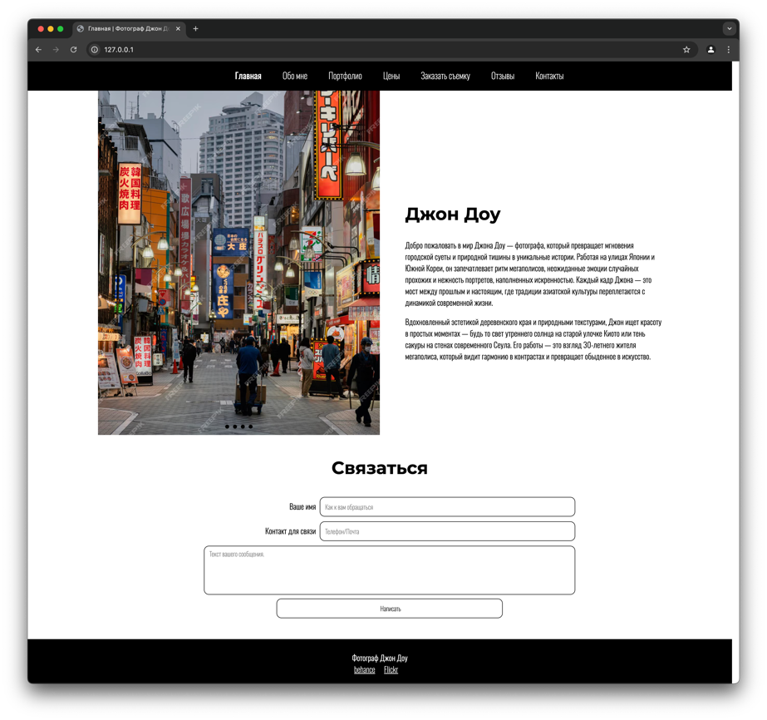

Рисунок – Скриншот главной страницы в Chrome

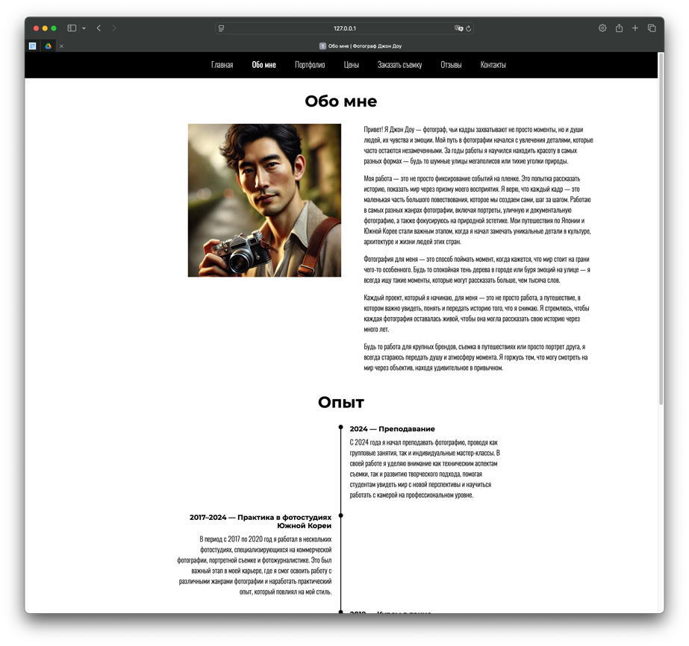

Рисунок – Скриншот страницы о фотографе в Safari

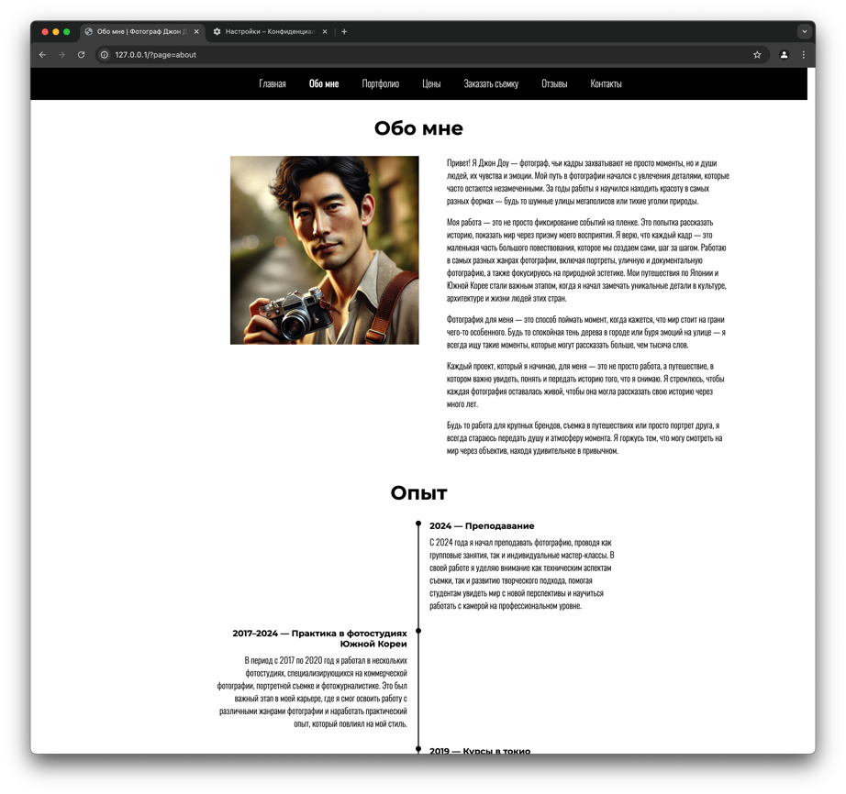

Рисунок – Скриншот страницы о фотографе в Chrome

Рисунок – Скриншот страницы с контактами в Safari

Рисунок – Скриншот страницы c контактами в Chrome

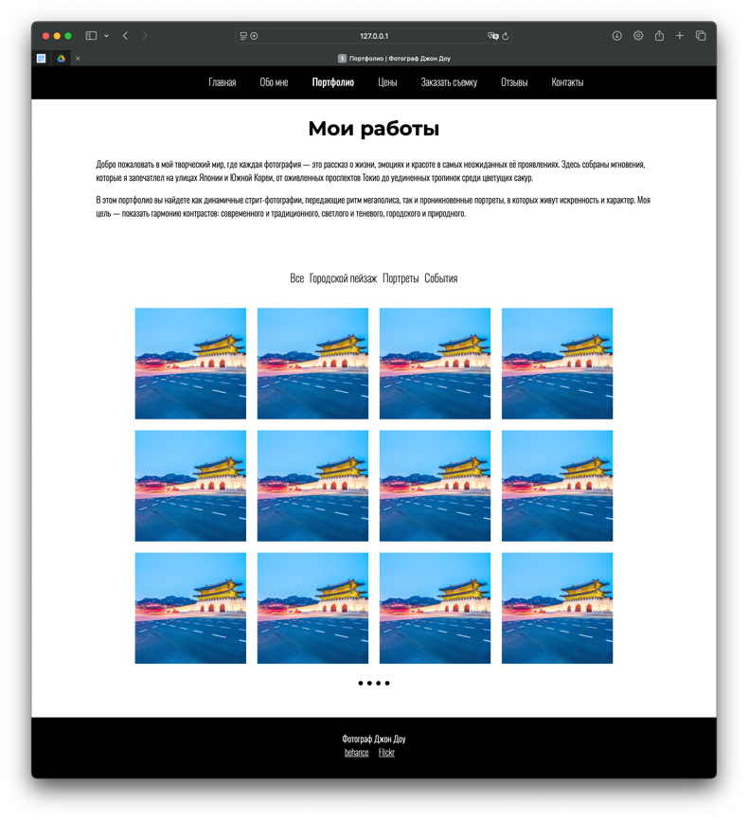

Рисунок – Скриншот страницы c портфолио в Safari

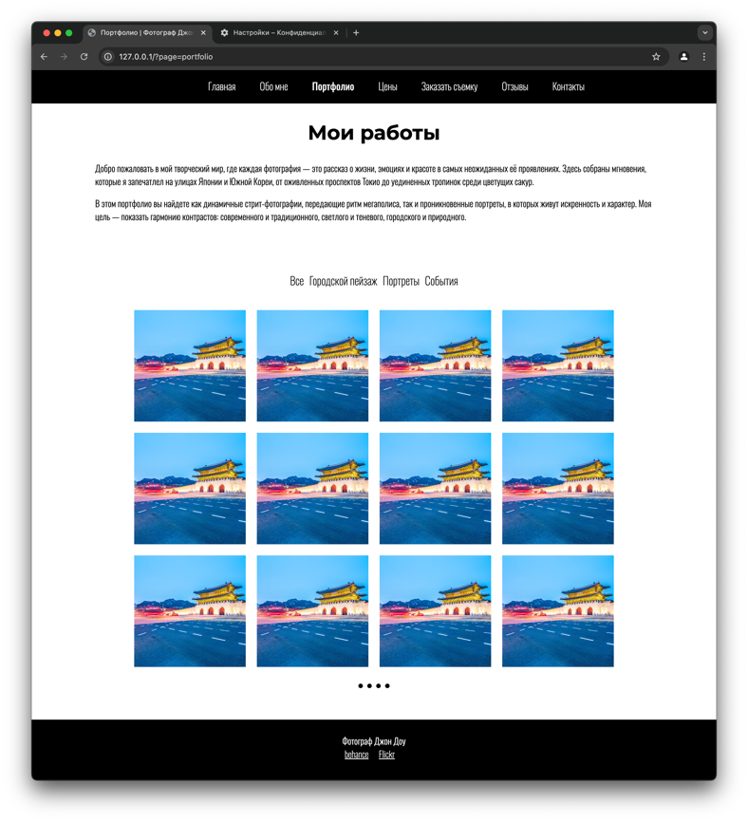

Рисунок – Скриншот страницы c портфолио в Chrome

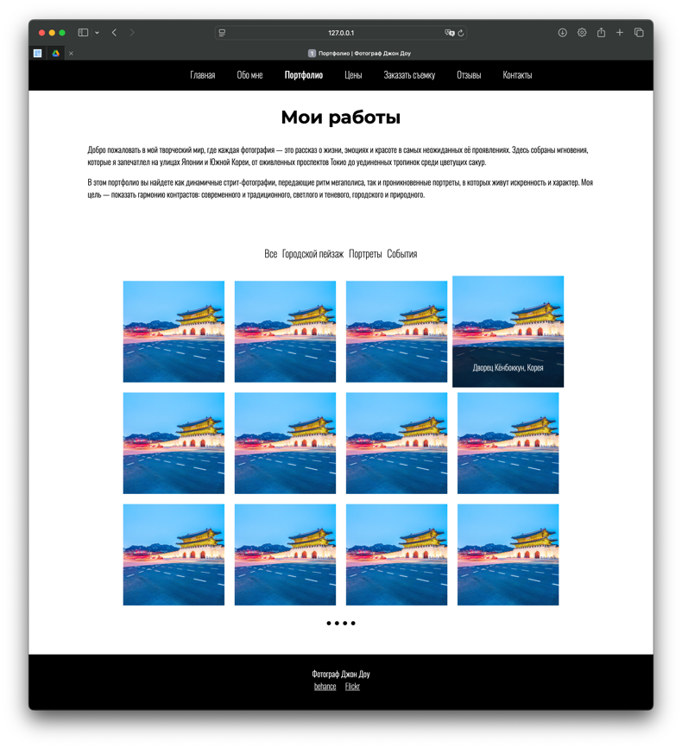

Рисунок – Скриншот страницы c портфолио и выделенным элементом портфолио в Safari

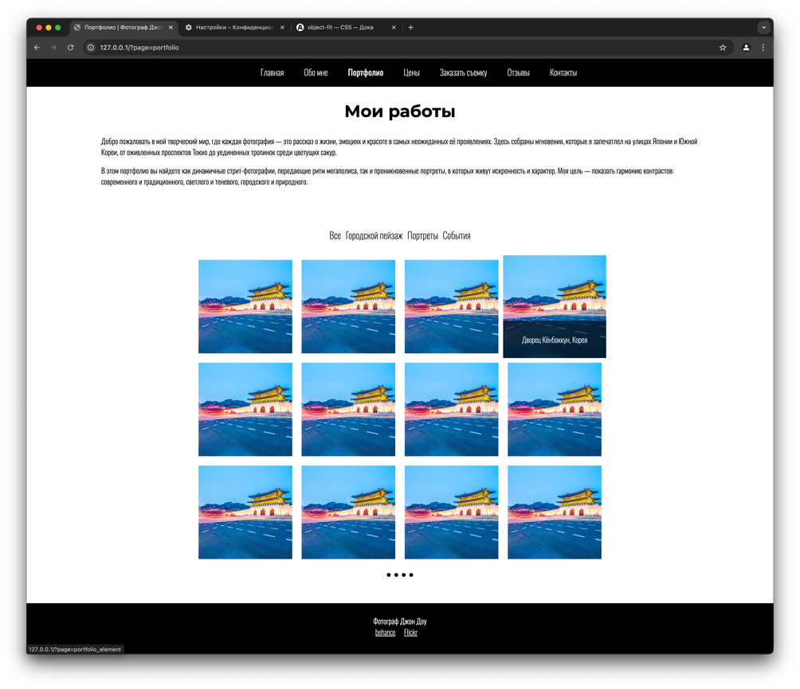

Рисунок – Скриншот страницы c портфолио и выделенным элементом портфолио в Chrome

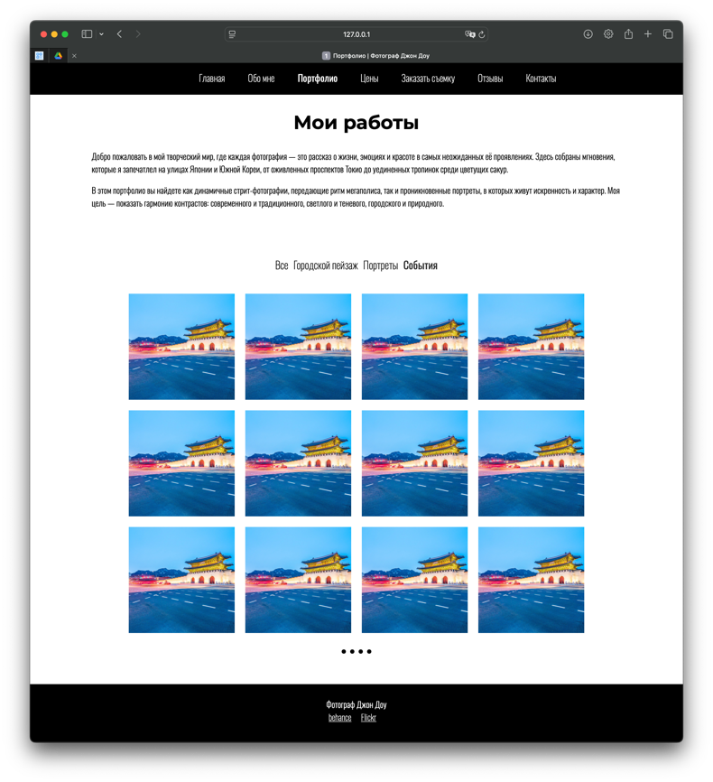

Рисунок – Скриншот страницы c портфолио и выделенным элементом навигации в Safari

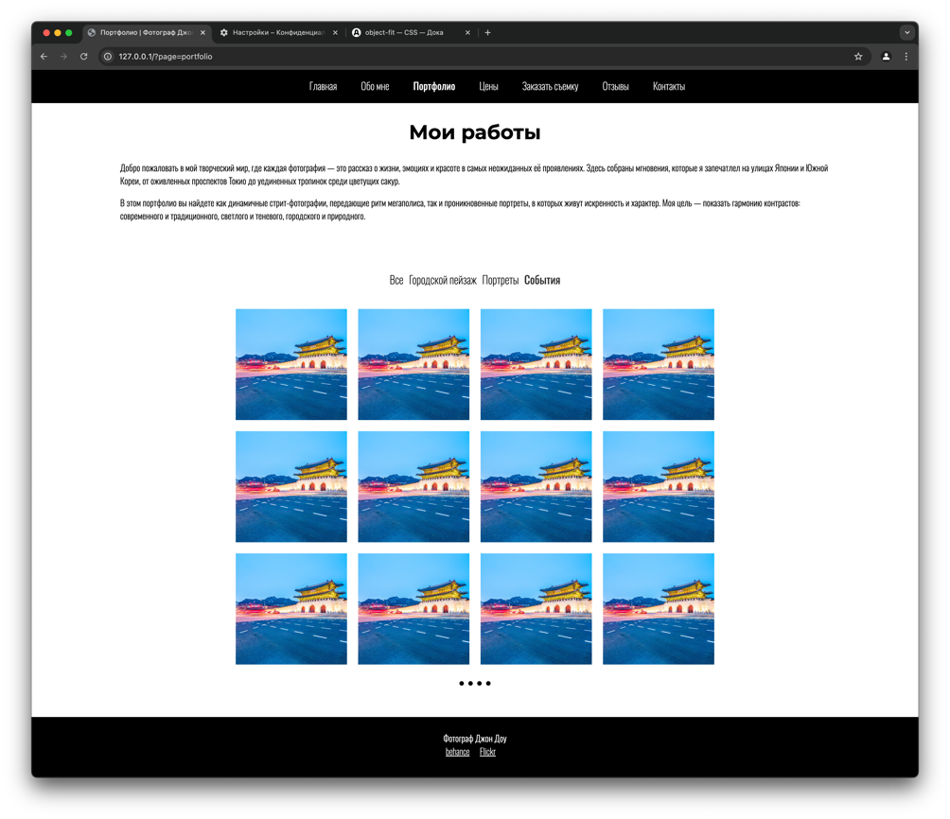

Рисунок – Скриншот страницы c портфолио и выделенным элементом навигации в Chrome

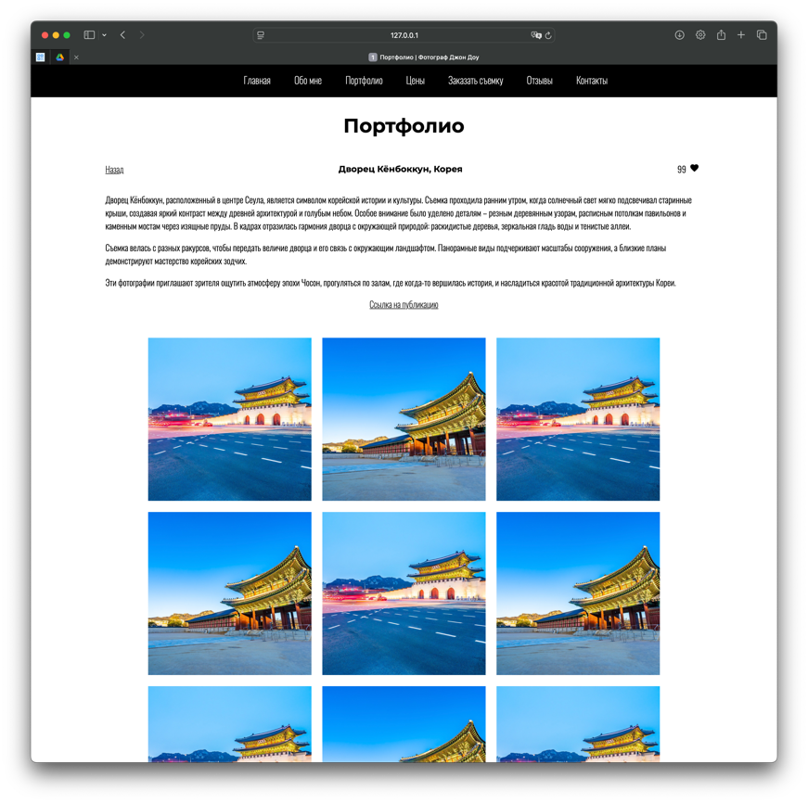

Рисунок – Скриншот страницы c элементом портфолио в Safari

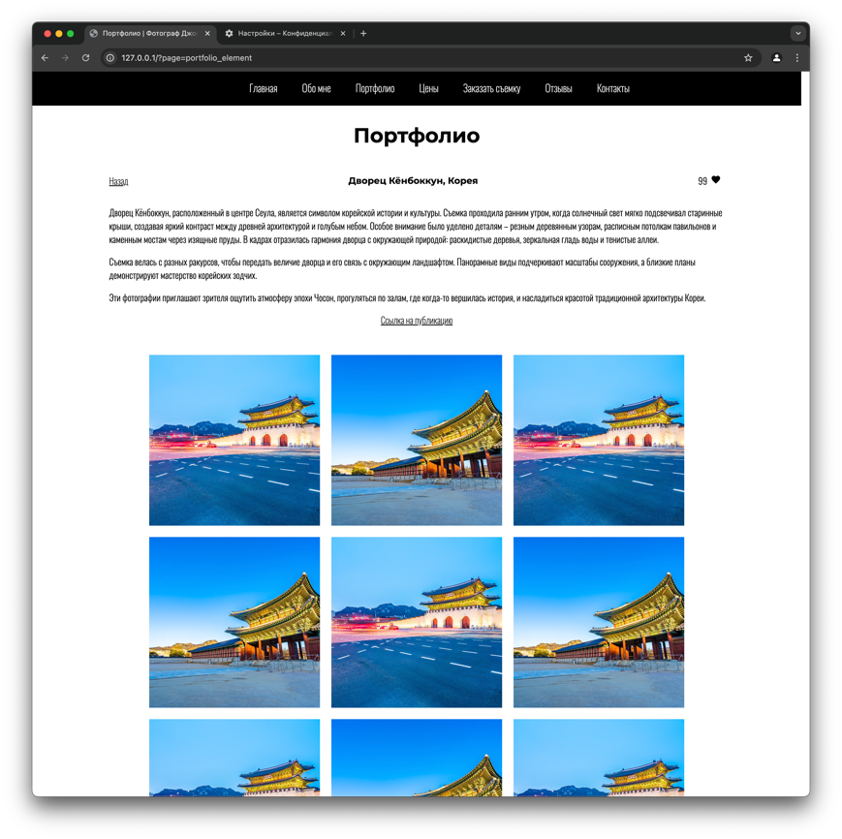

Рисунок – Скриншот страницы c элементом портфолио в Chrome

Рисунок – Скриншот страницы c формой заказа в Safari

Рисунок – Скриншот страницы c формой заказа в Chrome

Рисунок – Скриншот страницы c ценами в Safari

Рисунок – Скриншот страницы c ценами в Chrome

Рисунок – Скриншот страницы с отзывами в Safari

Рисунок – Скриншот страницы с отзывами в Chrome